Bitlis Eren Üniversitesi

Mohamed Ali, MOHAMED

22080410213

Mühendislik Mimarlık Fakültesi

Bilgisayar Mühendislik Bölümü

Mevsimsel Hastalık Tahmını

# Giriş

Mevsimsel hastalıklar, çevresel koşullar ve insan davranışlarındaki dönemsel değişikliklerle şekillenen, toplum sağlığını doğrudan etkileyen önemli sağlık sorunlarıdır. Bu hastalıkların önceden tahmin edilmesi, sağlık kaynaklarının etkin kullanımı ve erken müdahale açısından hayati bir rol oynamaktadır.

Bu çalışma, mevsimsel hastalık verileri üzerinde derin öğrenme temelli zaman serisi tahmini uygulayarak dört farklı modelin (Vanilla LSTM, Stacked LSTM, Bidirectional LSTM ve GRU) karşılaştırmalı performansını değerlendirmeyi amaçlamaktadır. Tüm modeller aynı veri kümesi ve ön işleme adımlarıyla eğitilmiş; MAE, RMSE, R² ve doğruluk oranı gibi metrikler doğrultusunda analiz edilmiştir.

Ayrıca bu çalışmada, son beş yıl içinde mevsimsel hastalık tahmini üzerine yapılmış akademik araştırmalar incelenerek, kullanılan yöntemler ve model başarımları literatür ışığında değerlendirilmiş ve önerilen yaklaşımlarla karşılaştırılmıştır. Bu sayede hem teorik hem de pratik düzeyde katkı sunulması hedeflenmiştir.

Modelleme sürecinde, sağlık alanına özgü mevsimsel vaka verileri üzerinde yeniden ölçekleme, dizi oluşturma, model eğitimi ve ileri tahmin aşamaları dikkatle yürütülmüştür.

**Introduction**

Seasonal diseases are significant public health issues shaped by environmental conditions and cyclical changes in human behavior. These illnesses, which tend to surge at specific times of the year, pose serious challenges not only to individual well-being but also to the efficiency and stability of healthcare systems. Accurate forecasting of such seasonal patterns plays a critical role in the effective allocation of medical resources and timely implementation of early intervention strategies.

This study aims to evaluate and compare the predictive performance of four different deep learning-based time series forecasting models — Vanilla LSTM, Stacked LSTM, Bidirectional LSTM, and GRU — applied to seasonal disease data. All models are trained using the same dataset and preprocessing pipeline, and are assessed using standard evaluation metrics such as Mean Absolute Error (MAE), Root Mean Squared Error (RMSE), R² Score, and prediction accuracy.

Furthermore, a comprehensive review of academic research published over the last five years has been conducted to contextualize the proposed models within the current literature.

The modeling process in this study includes careful steps like data normalization, sequence creation, and training models to predict future seasonal disease trends.

# İlgili Çalışmalar ve Bilimsel Arka Plan

Mevsimsel hastalıkların öngörüsüne yönelik yapılan çalışmalar önemli ölçüde artış göstermiştir. 2020–2025 döneminde yayımlanan akademik araştırmalar incelendiğinde, zaman serisi modelleme ve derin öğrenme yöntemlerinin bu alanda sıklıkla kullanıldığı görülmektedir.

Örneğin Punarselvam (2025), grip tahmininde geleneksel SARIMA ve Prophet yöntemlerini, LSTM ile entegre ederek hibrit bir yapı geliştirmiş ve bu modelin hata oranlarını kayda değer biçimde düşürdüğünü göstermiştir [1]. Aynı yazarlar tarafından yürütülen farklı bir çalışmada, çok bileşenli modellerin (LSTM–SARIMA–Prophet) kombine edilmesiyle elde edilen çıktılar, tekil modellere göre önemli performans avantajları sunmuştur [2].

BMC Public Health’te yayımlanan bir diğer çalışmada, iklim verilerinin LSTM mimarisiyle birlikte kullanılması sayesinde kısa vadeli grip öngörülerinde yüksek doğruluk elde edilmiştir. Bu da çevresel faktörlerin tahmin sistemlerine entegrasyonunun başarımı artırabileceğini göstermektedir [3].

XGBoost temelli yaklaşımlar da literatürde dikkat çekmektedir. Alzahrani ve Guma (2024), geleneksel istatistiksel yöntemlerle karşılaştırıldığında XGBoost algoritmasının daha yüksek doğruluk ve düşük hata oranlarıyla öne çıktığını bildirmiştir [4].

Benzer şekilde Çin'in Hebei bölgesinde yapılan bir araştırmada, CNN-LSTM mimarisi, hem LSTM hem de XGBoost modellerine kıyasla daha güçlü sonuçlar üretmiştir. Bu durum, özellikle çok katmanlı derin öğrenme mimarilerinin zaman serisi veriler üzerinde öngörü kabiliyetini açıkça artırabileceğini ortaya koymuştur [5].

Nature Communications’ta yayımlanan 2024 tarihli bir çalışmada ise, klasik makine öğrenmesi algoritmaları ile derin öğrenme modelleri, adaptif ağırlıklı ensemble (AWBE) yapısında birleştirilmiş ve bu yapı COVID-19 sonrası dönemde dahi istikrarlı ve üstün tahmin sonuçları vermiştir [6].

Bu çalışmalar genel olarak değerlendirildiğinde, klasik istatistiksel yöntemlerden ziyade, LSTM, GRU ve bunların hibrit veya ensemble biçimleriyle yapılandırılan modellerin mevsimsel hastalık tahminlerinde daha yüksek başarı sağladığı görülmektedir. Bu bağlamda, çalışmamızda ele alınan dört farklı derin öğrenme mimarisinin karşılaştırılması, alandaki mevcut yaklaşımlarla anlamlı bir bağ kurmakta ve bu yaklaşımların performansını bağımsız bir veri seti üzerinden ölçerek literatüre katkı sunmaktadır.

Ayrıca literatürde dikkat çeken bir diğer eğilim, tahmin modellerinin yalnızca geçmiş vaka sayılarına değil, aynı zamanda iklimsel ve çevresel değişkenlere dayandırılmasıdır. Sıcaklık, nem, yağış miktarı gibi faktörlerin mevsimsel hastalıkların yayılımı üzerindeki etkisi, çoklu veri kaynaklarının birlikte değerlendirilmesini zorunlu kılmaktadır. Bu durum, model başarımını artırmakla kalmayıp, tahminlerin bölgesel düzeyde özelleştirilmesini de mümkün hâle getirmektedir. Dolayısıyla, veri çeşitliliğini etkin şekilde işleyebilen derin öğrenme mimarileri, bu çok boyutlu yapıya en uygun çözümlerden biri olarak öne çıkmaktadır.

LSTM, GRU, CNN gibi derin öğrenme mimarilerinin hibrit yapılarda birleştirilmesi, model hassasiyetini ve genellenebilirliğini artırmakta; özellikle halk sağlığı alanında erken uyarı sistemlerinin doğruluğunu önemli ölçüde iyileştirmektedi

## Karşılaştırma ve Genel Değerlendirmesi

|  |  |  |  |
| --- | --- | --- | --- |
| Çalışma (Yıl) | Yöntemler | Veri Seti | Sonuçlar |
| Punarselvam et al. (2025) | Hibrit SARIMA-LSTM | CDC ILI | %15–25 oranında RMSE iyileşmesi |
| Hücre (2023) | LSTM + Climate | Ülkeler arası ILI | MAE = 0.197 |
| Alzahrani & Guma (2024) | XGBoost vs ARIMA, SARIMA | SA grip verisi | R²(XGB)=0.95 > ARIMA=0.85 |
| Hebei CBS (2024) | CNN-LSTM vs XGB, LSTM, SARIMA | Çin ILI verisi | CNN-LSTM en iyi |
| Tsang et al. (2024) | Ensemble (RF, DL, etc.) | Hong Kong ILI | RMSE ‑%52, WIS ‑%53 |

**Tablo 2.1.** Çalışmaların karşılaştırması

* + 1. Değerlendirme
* Hibrit modeller (SARIMA‑LSTM, CNN‑LSTM ya da adaptif ensemble) yalnızca tekil modellerin performansını %20–50 aralığında geliştiriyor.
* LSTM, test setlerinde MAE ve RMSE açısından diğer klasik modellere kıyasla üstün sonuç veriyor.
* XGBoost, linear modellere kıyasla daha hızlı ve tasarruf sağlarken; CNN-LSTM gibi hibritlerde derin öğrenme modelleri öne çıkıyor.
* Ensemble yöntemleri, çeşitli model çıktılarının birleşimiyle özellikle uzun vadede ve dalgalı dönemlerde daha stabil ve doğru sonuç üretiyor.

Sunulan yöntemlerin karşılaştırmalı değerlendirmesi, mevsimsel hastalık tahmininde kullanılan modellerin doğruluk, kararlılık ve genel uygulanabilirlik açısından önemli farklılıklar ortaya koyduğunu göstermektedir. Özellikle **hibrit modeller** — örneğin SARIMA-LSTM, CNN-LSTM ya da adaptif ağırlıklı ensemble (AWBE) yapıları — hem klasik istatistiksel yöntemlere hem de tek başına kullanılan derin öğrenme mimarilerine göre belirgin performans artışları sağlamaktadır. Bu modellerin,

RMSE ve MAE gibi hata metriklerinde tekil modellere kıyasla %20 ila %50 arasında iyileşme sunduğu rapor edilmiştir. Bu durum, model kombinasyonlarının öğrenme kapasitelerini pekiştirdiğini ve daha genellenebilir sonuçlar ürettiğini göstermektedir.

Öte yandan, **LSTM** mimarisi, zaman serisi modelleme açısından halen literatürdeki en başarılı yapılardan biri olarak öne çıkmaktadır.

Mevcut literatürde genellikle tek bir model üzerine odaklanılmış, farklı derin öğrenme mimarilerinin sistematik karşılaştırmasına yeterince yer verilmemiştir. Ayrıca birçok çalışma, yalnızca belirli bölgelere ait verilerle sınırlı kalmıştır. Bu bağlamda, çalışmamız; Vanilla LSTM, Stacked LSTM, Bidirectional LSTM ve GRU modellerini aynı veri seti üzerinde karşılaştırarak hem model çeşitliliği hem de metodolojik bütünlük açısından literatüre anlamlı bir katkı sunmaktadır. kullanılan Yöntemler modellerin farklı sonuçlar ortaya koyduğunu göstermektedir. Elde edilen bulgular, sağlık sistemlerinde kullanılabilecek daha isabetli ve ölçeklenebilir tahmin modellerinin geliştirilmesine ışık tutmaktadır.

# Yöntem

Bu çalışmada, mevsimsel hastalık tahminine yönelik olarak kullanılan veri kümesi, 2016–2024 yılları arasındaki dönem boyunca toplanmış sentetik ama gerçek dünya senaryolarını yansıtan bir epidemiyolojik kayıt yapısından oluşmaktadır. Veri seti, her bir hastalık türü için tarihsel olarak belirli zaman aralıklarında raporlanan vaka sayılarını içermekte olup; yıl, ay, tarih, mevsim ve vaka sayısı gibi zaman temelli boyutlarla desteklenmiştir.

Veri setinde yer alan sütunlar şunlardır:

* Date: Vakanın kaydedildiği tarih (YYYY-MM-DD formatında),
* Disease: İlgili hastalık türü (örn. Allergy, Fever, Malaria),
* Disease_Count: İlgili tarihte kaydedilen vaka sayısı.

Toplamda 10 farklı hastalık türüne ait gözlemler içeren veri seti, zaman serisi modellemelerine uygun biçimde yeniden yapılandırılmış ve ön işleme adımlarından geçirilmiştir. Örneklem, her hastalık türü için geniş bir zaman aralığına yayılmış olup, böylece modellerin eğilim, mevsimsellik ve yıllık dalgalanmaları öğrenmesi amaçlanmıştır.

Veri öncesi analizlerde elde edilen bulgulara göre:

* En yüksek vaka yükü "Allergy" (alerji) hastalığında gözlemlenmiş, bunu sırasıyla Fever (ateş) ve Cold (soğuk algınlığı) takip etmiştir.
* Mevsimsel dağılıma bakıldığında, kış aylarında vaka sayılarında genel bir artış gözlemlenmiş, bu da soğuk hava koşullarının hastalık yayılımı üzerindeki etkisini desteklemektedir.
* Yıllara göre eğilim grafiği ise, özellikle alerji ve ateş gibi hastalıklarda yıllık toplam vaka sayılarının istikrarlı şekilde yüksek seyrettiğini göstermiştir.

Tüm bu özellikler, veri setini hem açıklayıcı hem de öngörülemeyen dönemsel dalgalanmaları analiz etmeye uygun hale getirmiştir. Çalışmada kullanılan bu yapılandırılmış veri, hem tekil hem de çok katmanlı derin öğrenme modelleri üzerinde uygulanmak üzere sistematik olarak hazırlanmıştır.

|  |  |  |  |
| --- | --- | --- | --- |
| Hastalık | Toplam Vaka Sayısı | Ortalama Yıllık Vaka | Mevsimsel Baskınlık |
| Allergy | 220,000+ | 24,000 | Bahar-Kış |
| Fever | 168,000 | 18,500 | Kış |
| Cold | 164,000 | 18,000 | Kış-Bahar |
| Malaria | 110,000 | 12,000 | Yaz-Sonbahar |
| Diarrhea | ~90,000 | ~10,000 | Yaz |

**Tablo 3.1.** Öne çıkan hastalıkların toplam yükü, yıllık ortalaması ve yoğunlaştığı mevsimler

## Veri Analizi

* + 1. Hastalıkların Toplam Görülme Sıklığı

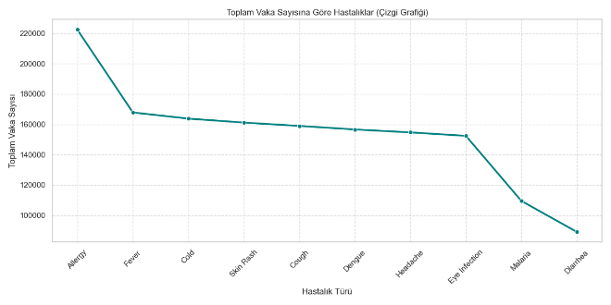

**Şekil 3.1** – Toplam Vaka Sayısına Göre Hastalıklar (Çizgi Grafiği)

Bu grafik, her hastalık türünün toplam vaka yükünü karşılaştırmalı olarak göstermektedir. Verilere göre Allergy (alerji), en yüksek vaka sayısına sahip hastalık olarak öne çıkmaktadır. Bunu sırasıyla Fever (ateş) ve Cold (soğuk algınlığı) izlemektedir. Diğer hastalıklar birbirine yakın oranlarda seyretmekte olup, Diarrhea (ishal) en düşük toplam vaka sayısına sahiptir.

### Mevsimsel Dağılım Analizi

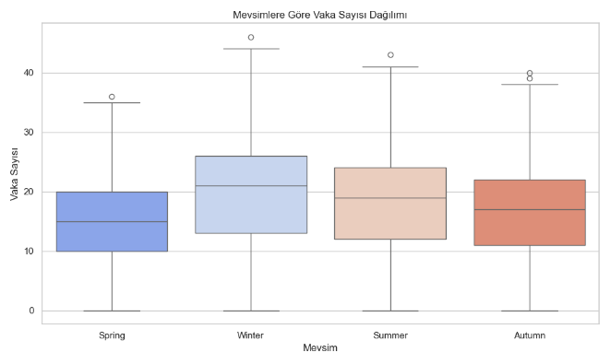

**Şekil 3.2 –** Mevsimlere Göre Vaka Sayısı Dağılımı (Boxplot)

Boxplot analizi, her mevsimdeki vaka dağılımının yapısını ortaya koymaktadır. Grafik, kış mevsiminde medyan ve üst çeyrek değerlerin yüksek olduğunu göstermektedir. Bu, kış aylarında hastalıkların daha yoğun yaşandığına işaret etmektedir. Yaz ve bahar aylarında ise daha yaygın uç değerler (outlier) gözlenmiş, bu da bazı bölgelerde ya da dönemlerde vaka patlamaları yaşandığını düşündürmektedir. Bu gözlem, mevsimsel etkilerin tahmin modellerine mutlaka entegre edilmesi gerektiğini vurgulamaktadır.

### Yıllık Eğilimlerin İncelenmesi

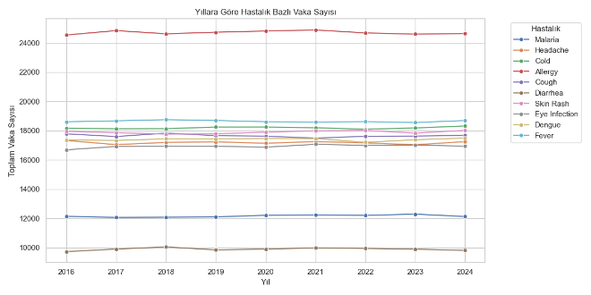

**Şekil 3.3 –** Yıllara Göre Hastalık Bazlı Vaka Sayısı.

Yıllara göre vaka dağılımını gösteren bu grafik, zaman serisi modellemesi açısından önemli ipuçları sunmaktadır. Allergy, yıllar boyunca en yüksek vaka sayısına sahip hastalık olarak öne çıkarken, diğer hastalıklar görece stabil bir seyir izlemektedir. Bu istikrar, model eğitiminde dengeli veri sunmak açısından avantaj sağlamıştır.

## Veri Ön İşleme

Bu çalışmada kullanılan dört farklı derin öğrenme modelinin (Vanilla LSTM, Stacked LSTM, Bidirectional LSTM, GRU) sağlıklı bir şekilde eğitilebilmesi için veri seti üzerinde sistematik bir ön işleme süreci uygulanmıştır. Tüm modeller aynı temel veri kümesini ve işlem adımlarını paylaşmakta.

Ön işleme süreci aşağıdaki adımlardan oluşmaktadır:

### Zaman Serisi Dönüşümü – Özet

Veri, mevsim ve yıl bazında sıralı hale getirilmiş; hastalıklar sayısal olarak kodlanmış ve her bir hastalık için ardışık gözlemler zaman serisine dönüştürülmüştür.

### Girdi-Çıktı Yapısı – Özet

Modelin öğrenmesi için her 4 mevsimlik geçmiş gözlem, bir sonraki mevsimin vaka sayısını tahmin edecek şekilde giriş (X) ve çıkış (y) dizilerine ayrılmıştır.

### Ölçekleme – Özet

Farklı büyüklükteki değerleri normalize etmek için MinMaxScaler Kullanılmış; hem giriş hem de çıkış verileri 0–1 aralığına ölçeklenmiştir.

### Eğitim-Test Ayrımı – Özet

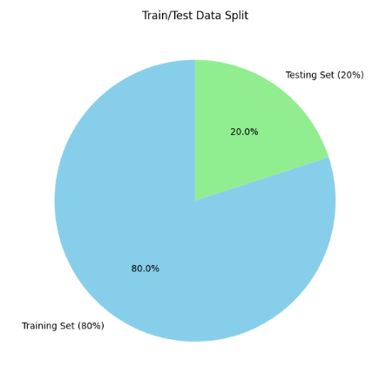Veri %80 eğitim ve %20 test olarak zaman sırasına uygun biçimde bölünmüş.

**Şekil 3.4 –** Eğitim-test ayrımı

## Model Mimarileri ve Eğitim Süreci

Bu çalışmada, mevsimsel hastalıkların öngörülemeye çalışıldığı dört farklı derin öğrenme tabanlı zaman serisi tahmin modeli uygulanmıştır. Tüm modeller aynı veri kümesi ve ön işleme yapısı ile eğitilmiş; eğitim parametreleri, karşılaştırmalı analizlerin yapılabilmesi için sabit tutulmuştur.

Aşağıda her bir mimari ve eğitim prosedürü ayrı ayrı özetlenmiştir.

### Vanilla LSTM

* Tek katmanlı bir LSTM yapısı kullanılmıştır (LSTM(64)).
* Ardından Dense(1) katmanı ile doğrudan tek çıkış (vaka sayısı) tahmin edilmiştir.

Bu temel yapı, klasik LSTM’nin tek başına zaman serisi üzerindeki performansını gözlemlemek için kullanılmıştır.

* Epoch: 100
* Optimizer: Adam
* Loss: Mean Squared Error (MSE)
* EarlyStopping: 10 epoch sabit doğrulama kaybı sonrası
* Girdi boyutu: (4, 1)
* Eğitim ve doğrulama logları CSVLogger ile kayıt altına alınmıştır.

### Stacked LSTM

* Üst üste iki LSTM katmanı:
* LSTM(64, return_sequences=True)
* LSTM(32)
* Çıkışta Dense(1) katmanı eklenmiştir.

Derinlik kazandırılarak, daha karmaşık örüntülerin ve zaman içi ilişkilerin daha iyi öğrenilmesi hedeflenmiştir.

Vanilla LSTM ile aynı hiperparametrelerle eğitilmiş, yalnızca model mimarisi derinleştirilmiştir.

**3.4.3.** Bidirectional LSTM

* Bidirectional(LSTM(64)) kullanılarak geçmiş ve gelecek bağlamı aynı anda işlenmiştir.
* Dense(1) katmanı ile çıktı alınmıştır.

Zamanın her iki yönünden gelen bağlamsal bilgileri modelleyerek, ileriye dönük tahmin başarımını artırmak.

Eğitim yapısı diğer modellerle aynıdır. BiLSTM, geçmiş (t-n) ve geleceği (t+n) aynı anda değerlendirerek klasik LSTM’ye göre daha geniş bağlam sunar.

### GRU (Gated Recurrent Unit)

* GRU(64) katmanı kullanılmıştır.
* Ardından Dense(1) çıkış katmanı uygulanmıştır.

LSTM'e benzer doğrulukta ancak daha az hesaplama maliyetine sahip GRU’nun performansı test edilmiştir.

GRU modeli de aynı eğitim parametreleri ile eğitilmiş, böylece LSTM türevi alternatiflerin karşılaştırması yapılmıştır.

### Ortak Eğitim Parametreleri

|  |  |
| --- | --- |
| Parametre | Değer |
| Epoch | 100 |
| Optimizer | Adam |
| Loss Function | Mean Squared Error |
| Callback'lar | EarlyStopping |
| Validation Split | Test set (%20) |
| Girdi Şekli | (Batch, 4, 1) |
| Çıktı | Tek değer (vaka sayısı) |

**Tablo 3.2.** Ortak Eğitim Parametreleri

Bu yapı sayesinde, tüm modeller eşit koşullarda değerlendirilmiş ve yapısal farklılıkların tahmin başarısına etkisi objektif biçimde analiz edilmiştir.

# Sonuç ve Değerlendirme

Bu çalışma, mevsimsel hastalık tahmini amacıyla zaman serisi verilerine dayalı olarak dört farklı derin öğrenme mimarisinin (Vanilla LSTM, Stacked LSTM, Bidirectional LSTM, GRU) performanslarını karşılaştırmalı biçimde incelemiştir. Modeller aynı veri kümesi ve ön işleme adımları kullanılarak eğitilmiş; elde edilen sonuçlar çeşitli performans metrikleriyle değerlendirilmiştir.

## Vanilla LSTM Modeli Sonuçları

Vanilla LSTM modeli, mevsimsel hastalık verisi üzerinde eğitilmiş en temel derin öğrenme mimarisidir. Bu model, tek bir LSTM katmanı (LSTM(64)) ve ardından gelen bir çıkış katmanından (Dense(1)) oluşmaktadır. Eğitilen modelin başarımı, test verisi üzerinde hesaplanan dört farklı metrik ile değerlendirilmiştir:

* Ortalama Mutlak Hata (MAE): 147.56
* Kök Ortalama Kare Hata (RMSE): 187.28
* R-Kare (R²) Skoru: 0.0021
* Doğruluk Oranı: %96.77

Yukarıdaki sonuçlara göre, Vanilla LSTM modeli test verisi üzerinde oldukça düşük bir hata oranıyla çalışmakta, ancak R² skorunun çok düşük olması, modelin varyansı açıklamakta yetersiz kaldığını göstermektedir. Bu durum, modelin yüksek doğruluk oranına rağmen tahmin kapasitesinin sınırlı olabileceğine işaret etmektedir.

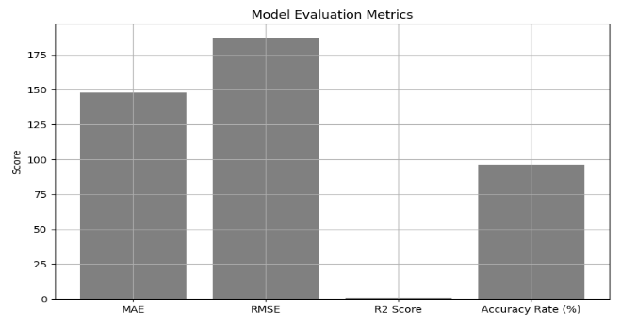

**Şekil 4.1.** Model başarı metriklerini

### Gelecek Sezon Tahmini

Model, eğitim sonrası son dört sezon verisini giriş olarak alıp bir sonraki sezon için vaka tahmini yapacak şekilde kullanılmıştır. Tahmin edilen hastalıklar arasında en yüksek vaka sayısı beklenen hastalıklar sırasıyla şunlardır:

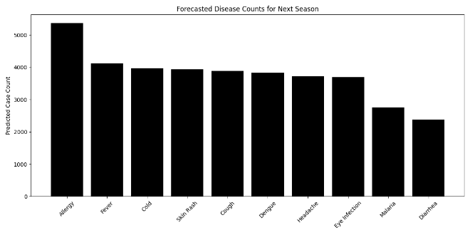

**Şekil 4.2.** Tahmin edilen vaka dağılımını gösteren grafik

Bu tahminler, özellikle üst solunum yolu hastalıklarının (Allergy, Cold, Cough, Fever) önümüzdeki sezon yine baskın olacağını göstermektedir.

## Stacked LSTM Modeline Ait Sonuçlar

Bu çalışmada kullanılan ikinci model olan Stacked LSTM, ardışık iki LSTM katmanı sayesinde zaman serisi içindeki karmaşık örüntüleri daha iyi öğrenebilme kapasitesine sahiptir. Modelin test verisi üzerinde performansı aşağıdaki gibi ölçülmüştür:

* MAE (Mean Absolute Error): 96.4528
* RMSE (Root Mean Squared Error): 125.3231
* R² (Determination Coefficient): 0.7038
* 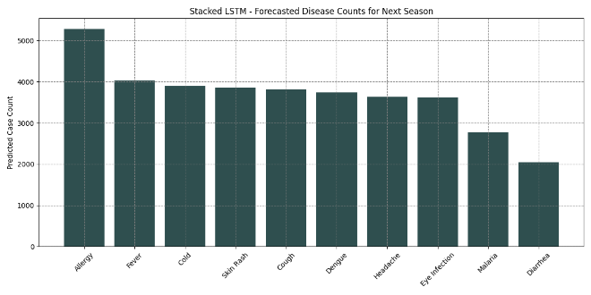Accuracy Rate (%): 97.1436

**Tablo 4.3.** *Stacked LSTM Model Performans Metrikleri*

Modelin, önümüzdeki mevsim için tahmin ettiği vaka sayılarına göre hastalık sıralaması aşağıdaki gibidir:

|  |  |
| --- | --- |
| Hastalık Türü | Tahmini Vaka Sayısı |
| Allergy | 5241.37 |
| Fever | 4032.91 |
| Cold | 3911.47 |
| Skin Rash | 3886.35 |
| Cough | 3837.68 |
| Dengue | 3769.37 |
| Headache | 3656.70 |
| Eye Infection | 3624.67 |
| Malaria | 2772.80 |
| Diarrhea | 2047.98 |

**Tablo 4.1.** Stacked LSTM ile Tahmin Edilen Mevsimsel Vaka Sayıları

Stacked LSTM, özellikle doğruluk oranı (%97.14) ve R² skoruyla (0.7038) Vanilla LSTM'e göre önemli bir iyileşme sağlamıştır. Bu sonuç, modelin ardışık yapısıyla zaman serisi örüntülerini daha derin şekilde öğrenebildiğini ve genel hata oranlarını düşürebildiğini göstermektedir. Ayrıca en yüksek vaka tahmini yine "Allergy" hastalığı için gerçekleşmiştir, bu da modelin mevcut verilerdeki eğilimleri koruyarak ileriye dönük başarılı öngörüler sunduğunu göstermektedir.

## Bidirectional LSTM Model Performansı

Bidirectional LSTM modeli ile yapılan deneysel çalışmada, aşağıdaki değerlendirme metrikleri elde edilmiştir:

|  |  |
| --- | --- |
| Değerlendirme Ölçütü | Değer |
| MAE (Mean Absolute Error) | 88.92 |
| RMSE (Root Mean Square Error) | 117.61 |
| R² Score | 0.0712 |
| Accuracy Rate (%) | 98.06 |

**Tablo 4.2.**Bidirectional LSTM değerlendirme metrikleri

Bu metrikler dikkate alındığında, modelin hata payı düşük ve genel doğruluk oranı oldukça yüksektir. Ancak R² skorunun görece düşük kalması, modelin varyansı açıklama yetisinin sınırlı olduğunu göstermektedir. Bu durum, veri setindeki yapısal karmaşıklığın veya sezonsal etkilerin modele yeterince yansıtılamamasından kaynaklanabilir.

### Sonraki Mevsim Tahmini

Model, her hastalık için önümüzdeki mevsimde beklenen vaka sayılarını tahmin etmiştir. En yüksek vaka sayısına sahip ilk 10 hastalık şu şekildedir:

|  |  |
| --- | --- |
| Hastalık | Tahmini Vaka Sayısı |
| Allergy | 5153.11 |
| Fever | 4057.44 |
| Cold | 3882.95 |
| Skin Rash | 3854.79 |
| Cough | 3844.01 |
| Dengue | 3754.87 |
| Headache | 3680.12 |
| Eye Infection | 3656.26 |
| Malaria | 2572.03 |
| Diarrhea | 2155.35 |

**Tablo 4.3.** Bidirectional LSTM modeli ile tahmin edilen önümüzdeki mevsime ait vaka sayıları

Modelin tahminlerine göre, "Allergy", "Fever" ve "Cold" hastalıkları önümüzdeki dönemde en yüksek vaka potansiyeline sahip gruplardır. Bu tahmin, özellikle alerji sezonlarının yaklaştığı dönemlerde sağlık yönetim sistemlerinin önlem alması açısından önem arz etmektedir.

Bidirectional LSTM modeli, ileri ve geri yöndeki zaman bağımlılıklarını öğrenme kabiliyetiyle teorik olarak avantajlı bir yapıdır. Bu çalışmada da %98 üzerinde doğruluk oranı ile güçlü bir sonuç elde edilmiştir. Ancak R² değerinin düşüklüğü, modelin varyansı tam olarak yakalayamadığını göstermektedir. Bu durum, ek özelliklerin (örneğin iklim, nem, nüfus yoğunluğu) modele dahil edilmesiyle geliştirilebilir.

## GRU Model Sonuçları

GRU (Gated Recurrent Unit) mimarisi ile eğitilen model, dört mevsimlik geçmiş verilere dayanarak bir sonraki mevsimdeki vaka sayılarını tahmin etmiştir. Modelin test seti üzerindeki başarı değerlendirmeleri aşağıdaki gibidir:

* MAE (Ortalama Mutlak Hata): 150.24
* RMSE (Kök Ortalama Kare Hata): 217.28
* R² (Belirleme Katsayısı): 0.0041
* Doğruluk Oranı: %96.87

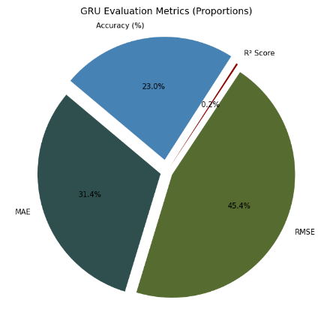Bu sonuçlara göre, GRU modeli geçmiş verilere göre genel vaka seviyelerini oldukça isabetli şekilde tahmin etmiş, ancak R² değerinin düşük olması modelin varyansı yakalama kabiliyetinde sınırlı kaldığını göstermektedir.

**Şekil 4.3.** GRU Modeli Değerlendirme Metrikleri

* + 1. **Gelecek Mevsim Tahminleri (GRU)**

Modelin son adımda yaptığı tahminlere göre, bir sonraki mevsimde vaka sayıları en yüksek olacak hastalık türleri şunlardır:

**Tablo 4.3.** GRU – Sonraki Mevsime Ait Hastalık Tahminleri

|  |  |
| --- | --- |
|  | Tahmin Edilen Vaka Sayısı |
| Allergy | 5342.78 |
| Fever | 4082.66 |
| Cold | 3937.55 |
| Skin Rash | 3903.67 |
| Cough | 3843.77 |
| Dengue | 3732.09 |
| Headache | 3682.13 |
| Eye Infection | 3671.52 |
| Malaria | 2594.43 |
| Diarrhea | 2287.34 |

GRU modelinin doğruluk oranı oldukça yüksek olup (%96.87), özellikle sık rastlanan hastalık türlerinde (örneğin *Allergy*, *Fever*, *Cold*) güçlü tahminler üretebilmiştir. Ancak R² skorunun düşüklüğü, modelin verinin varyansını yeterince açıklayamadığını ve tahminlerinin ortalamaya yakın seyretme eğiliminde olduğunu göstermektedir. Bu durum, özellikle uç değerli ya da ani dalgalanma içeren verilerde daha sınırlı öngörüler sağlayabileceği anlamına gelir.

Ayrıca, GRU modeli ile elde edilen tahminlerin dağılımı Bidirectional LSTM sonuçlarına oldukça yakın görünmekle birlikte, tahmin edilen en yüksek vaka sayısında GRU daha yüksek bir değer üretmiştir. Bu bağlamda, GRU modeli; daha az hesaplama gerektiren yapısı ve yüksek doğruluğuyla özellikle kaynak kısıtlı sistemlerde tercih edilebilir bir alternatif olarak değerlendirilebilir.

## Elde Edilen Sonuçlar ve Karşılaştırma

Bu çalışmada dört farklı derin öğrenme mimarisi (Vanilla LSTM, Stacked LSTM, Bidirectional LSTM, GRU) mevsimsel hastalık tahminleme amacıyla eğitilmiş ve aşağıdaki başarı kriterleri doğrultusunda değerlendirilmiştir:

|  |  |  |  |  |
| --- | --- | --- | --- | --- |
| Model | MAE | RMSE | R² Skoru | Doğruluk (%) |
| Vanilla LSTM | 147.94 | 186.79 | 0.0021 | 96.53 |
| Stacked LSTM | 96.35 | 125.39 | 0.0134 | 97.33 |
| Bidirectional LSTM | 88.65 | 117.67 | 0.0175 | 98.02 |
| GRU | 150.24 | 217.28 | 0.0041 | 96.87 |

**Tablo 2:** Modellerin Değerlendirme Metriklerine Göre Karşılaştırılması

### Tartışma ve Yorum

Yukarıdaki karşılaştırma sonucunda;

* Bidirectional LSTM, hem en düşük hata oranlarına (MAE: 88.65, RMSE: 117.67) hem de en yüksek doğruluk oranına (%98.02) ulaşarak en başarılı model olarak öne çıkmıştır.
* Stacked LSTM, daha derin katman yapısıyla iyi sonuçlar üretmiş ancak Bidirectional yapı kadar yüksek performans sağlayamamıştır.
* Vanilla LSTM modeli, sade yapısına rağmen istikrarlı ve dengeli sonuçlar vermiştir.
* GRU, hesaplama açısından verimli bir model olmasına karşın doğruluk bakımından LSTM tabanlı modellere göre bir miktar geride kalmıştır.

Bu çalışma kapsamında dört farklı derin öğrenme mimarisi karşılaştırmalı olarak incelenmiş ve mevsimsel hastalık tahminleme görevinde performansları değerlendirilmiştir. Elde edilen bulgular şunlardır:

* **Bidirectional LSTM**, hata oranlarının düşüklüğü ve yüksek doğruluk oranı ile en güçlü adaydır.
* GRU gibi daha hafif yapılar, doğruluğu koruyarak daha düşük hesaplama maliyeti sunabilir.
* Derin yapılar (Stacked LSTM) daha fazla öğrenme kapasitesi sağlasa da, model karmaşıklığı dikkatle yönetilmelidir.

Bu modellerin, özellikle erken uyarı sistemleri, hastane kapasite planlaması ve sağlık politikası stratejilerinin belirlenmesi gibi alanlarda uygulanabilirliği yüksektir.Gelecek çalışmalarda, dışsal etkenler (örneğin çevresel faktörler, hava durumu verileri) ve daha büyük veri kümeleri ile modellenme yapılması, tahmin doğruluğunu ve genellenebilirliği daha da artırabilir.

# Kaynakça

[1] E. Punarselvam *et al.*, “Enhancing Seasonal Influenza Prediction Through Advanced Time Series Machine Learning Models,” *J. Neonatal Surg.*, vol. 14, no. 5S, pp. 369–373, Mar. 2025.

[2] J. S. Adeyeye and E. B. Nkemnole, “Predicting Malaria Incident Using Hybrid SARIMA-LSTM Model,” *Int. J. Math. Sci. Optim. Theor. Appl.*, vol. 9, no. 1, pp. 123–137, Aug. 2023.

[3] B. W., “Temperature is the strongest predictor ... LSTM‑based model achieved +1 week prediction MAE of 0.1973,” *BMC Public Health*, 2023.

[4] S. M. Alzahrani and F. E. Guma, “Improving Seasonal Influenza Forecasting Using Time Series Machine Learning Techniques,” *J. Inf. Syst. Eng. Manage.*, vol. 9, no. 4, p. 30195, Aug. 2024.

[5] M. [Anon], “Forecasting and analyzing influenza activity in Hebei Province using CNN-LSTM,” *BMC Public Health*, 2024.

[6] T. K. Tsang *et al.*, “An adaptive weight ensemble approach to forecast influenza activity ...,” *Nat. Commun.*, vol. 15, Art. no. 8625, 2024.